
14.11.2024
299-2024-01-05.С-899
О внесении изменений
в проект межевания территории кадастрового квартала 59:32:1430001 д. Усть-Тары Пермского муниципального округа Пермского края, утвержденный постановлением администрации Пермского муниципального округа Пермского края
от 07 декабря 2023 г.
№ СЭД-2023-299-01-01-05.С-987

В соответствии с частью 13 статьи 46 Градостроительного кодекса Российской Федерации, пунктом 26 части 1 статьи 16 Федерального закона от 06 октября 2003 г. № 131-ФЗ «Об общих принципах организации местного самоуправления в Российской Федерации», пунктом 29 части 1 статьи 5, пунктом 6 части 2 статьи 30 Устава Пермского муниципального округа Пермского края, с учетом протокола общественных обсуждений по проекту внесения изменений в проект межевания территории кадастрового квартала 59:32:1430001 д. Усть-Тары Пермского муниципального округа Пермского края, утвержденный постановлением администрации Пермского муниципального округа Пермского края от 07 декабря 2023 г. № СЭД-2023-299-01-01-05.С-987, от 05 ноября 2024 г., заключения общественных обсуждений по проекту внесения изменений в проект межевания территории кадастрового квартала 59:32:1430001 д. Усть-Тары Пермского муниципального округа Пермского края, утвержденный постановлением администрации Пермского муниципального округа Пермского края от 07 декабря 2023 г. № СЭД-2023-299-01-01-05.С-987, от 06 ноября 2024 г. № СЭД-2024-299-01-12-01вн-1275
администрация Пермского муниципального округа Пермского края ПОСТАНОВЛЯЕТ:
1. Внести в проект межевания территории кадастрового квартала 59:32:1430001 д. Усть-Тары Пермского муниципального округа Пермского края, утвержденный постановлением администрации Пермского муниципального округа Пермского края от 07 декабря 2023 г. № СЭД-2023-299-01-01-05.С-987 (в редакции постановления администрации Пермского муниципального округа Пермского края от 06 сентября 2024 г. № 299-2024-01-05.С-716), изменения согласно приложению к настоящему постановлению.
2. Настоящее постановление опубликовать в бюллетене муниципального образования «Пермский муниципальный округ» и разместить на официальном сайте Пермского муниципального округа в информационно-телекоммуникационной сети Интернет (www.permokrug.ru).
3. Настоящее постановление вступает в силу со дня его официального опубликования.
Глава муниципального округа В.Ю. Цветов

Приложение
к постановлению администрации Пермского муниципального округа
Пермского края
от 14.11.2024 № 299-2024-01-05.С-899

ИЗМЕНЕНИЯ,
которые вносятся в проект межевания территории кадастрового квартала 59:32:1430001 д. Усть-Тары Пермского муниципального округа Пермского края, утвержденный постановлением администрации Пермского муниципального округа Пермского края от 07 декабря 2023 г. № СЭД-2023-299-01-01-05.С-987 (в редакции постановления администрации Пермского муниципального округа Пермского края от 06 сентября 2024 г. № 299-2024-01-05.С-716)

- В таблице 1 подраздела 1.2 раздела 1:
  - позицию:
268. | 1-зу20 | Пермский край, Пермский муниципальный округ, д. Усть-Тары | Благоустройство территории (12.0.2) | - | 364 | образован из земель, находящихся в государственной или муниципальной собственности | 1 | да
изложить в следующей редакции:
268. | 1-зу20 | Пермский край, Пермский муниципальный округ, д. Усть-Тары | Благоустройство территории (12.0.2) | - | 130 | образован из земель, находящихся в государственной или муниципальной собственности | 1 | да

  - позицию:
303. | 1-зу41 | Пермский край, Пермский муниципальный округ, д. Усть-Тары | Ведение садоводства (13.2) | - | 468 | образован из земель, находящихся в государственной или муниципальной собственности при условии заключения сервитута для обеспечения доступа | 1 | -
изложить в следующей редакции:
303. | 1-зу41 | Пермский край, Пермский муниципальный округ, д. Усть-Тары | Ведение садоводства (13.2) | - | 702 | образован из земель, находящихся в государственной или муниципальной собственности | 1 | -

- В каталогах координат земельных участков, являющихся приложением к проекту межевания территории кадастрового квартала 59:32:1430001 д. Усть-Тары Пермского муниципального района Пермского края:
  - позицию:
Каталог координат образуемого земельного участка
с условным номером 1-зу20
Система координат МСК 59
№ | X | Y
1 | 2 | 3
1 | 509801.33 | 2209529.12
2 | 509801.65 | 2209527.44
3 | 509803.45 | 2209517.71
4 | 509827.39 | 2209520.88
5 | 509827.02 | 2209523.80
6 | 509826.83 | 2209525.44
7 | 509829.38 | 2209525.56
8 | 509857.70 | 2209526.20
9 | 509868.41 | 2209526.44
10 | 509868.37 | 2209528.44
11 | 509843.77 | 2209527.80
12 | 509829.44 | 2209527.44
13 | 509822.98 | 2209530.40
14 | 509820.86 | 2209531.36
15 | 509819.13 | 2209532.17
1 | 509801.33 | 2209529.12
изложить в следующей редакции:
Каталог координат образуемого земельного участка
с условным номером 1-зу20
Система координат МСК 59
№ | X | Y
1 | 2 | 3
1 | 509801.33 | 2209529.14
2 | 509801.65 | 2209527.43
3 | 509819.12 | 2209530.28
4 | 509826.66 | 2209526.69
5 | 509826.83 | 2209525.44
6 | 509829.39 | 2209525.56
7 | 509857.71 | 2209526.19
8 | 509868.42 | 2209526.44
9 | 509868.38 | 2209528.46
10 | 509843.76 | 2209527.82
11 | 509829.43 | 2209527.45
12 | 509822.97 | 2209530.41
13 | 509820.86 | 2209531.37
14 | 509819.12 | 2209532.17
1 | 509801.33 | 2209529.14
  - позицию:
Каталог координат образуемого земельного участка
с условным номером 1-зу29
Система координат МСК 59
№ | X | Y
1 | 2 | 3
1 | 509859.76 | 2209220.41
2 | 509855.14 | 2209229.54
3 | 509843.65 | 2209252.35
4 | 509837.63 | 2209264.24
5 | 509818.18 | 2209281.98
6 | 509813.02 | 2209277.65
7 | 509824.24 | 2209266.89
8 | 509834.21 | 2209253.11
9 | 509837.28 | 2209249.11
10 | 509842.44 | 2209251.59
11 | 509857.17 | 2209225.53
1 | 509859.76 | 2209220.41
1 | 509752.28 | 2209359.15
2 | 509762.24 | 2209335.98
3 | 509782.85 | 2209310.84
4 | 509791.79 | 2209302.63
5 | 509799.79 | 2209295.79
6 | 509811.03 | 2209288.50
7 | 509799.14 | 2209299.39
8 | 509773.35 | 2209329.13
9 | 509764.95 | 2209338.86
10 | 509754.50 | 2209355.59
1 | 509752.28 | 2209359.15
1 | 509745.63 | 2209369.76
2 | 509741.73 | 2209376.01
3 | 509745.63 | 2209369.76
1 | 509745.63 | 2209369.76
1 | 509741.73 | 2209376.01
2 | 509747.55 | 2209391.22
3 | 509744.54 | 2209397.50
4 | 509733.33 | 2209424.12
5 | 509725.33 | 2209440.14
6 | 509722.32 | 2209447.42
7 | 509695.77 | 2209485.09
8 | 509693.27 | 2209486.53
9 | 509672.97 | 2209499.18
10 | 509642.64 | 2209505.87
11 | 509637.92 | 2209494.06
12 | 509638.49 | 2209491.77
13 | 509654.93 | 2209489.17
14 | 509671.55 | 2209481.57
15 | 509680.42 | 2209472.52
16 | 509688.49 | 2209462.75
17 | 509692.80 | 2209457.51
18 | 509700.22 | 2209444.86
19 | 509703.94 | 2209446.94
20 | 509715.39 | 2209433.37
21 | 509739.38 | 2209379.65
1 | 509741.73 | 2209376.01
1 | 510001.79 | 2208320.49
2 | 509996.93 | 2208316.53
3 | 509993.81 | 2208314.01
4 | 509992.96 | 2208313.29
5 | 509866.80 | 2208464.88
6 | 509831.17 | 2208507.67
7 | 509777.30 | 2208572.36
8 | 509774.75 | 2208575.44
9 | 509771.77 | 2208579.01
10 | 509769.17 | 2208582.17
11 | 509768.73 | 2208582.69
12 | 509926.46 | 2208713.99
13 | 509929.59 | 2208716.59
14 | 509930.17 | 2208717.07
15 | 509980.76 | 2208762.18
16 | 509984.71 | 2208772.87
17 | 509986.06 | 2208783.16
18 | 509984.91 | 2208794.69
19 | 509971.83 | 2208850.25
20 | 509976.93 | 2208852.89
21 | 509967.07 | 2208870.43
22 | 509968.89 | 2208871.19
23 | 509982.04 | 2208877.87
24 | 509974.58 | 2208898.89
25 | 509969.17 | 2208921.55
26 | 509966.48 | 2208937.72
27 | 509966.95 | 2208986.19
28 | 509968.86 | 2209001.93
29 | 509971.78 | 2209014.25
30 | 509986.73 | 2209051.92
31 | 509988.81 | 2209068.82
32 | 509987.99 | 2209091.15
33 | 509979.41 | 2209156.20
34 | 509961.33 | 2209149.44
35 | 509955.00 | 2209145.15
36 | 509949.94 | 2209149.92
37 | 509931.58 | 2209145.67
38 | 509931.71 | 2209145.19
39 | 509928.45 | 2209144.27
40 | 509928.22 | 2209145.23
41 | 509912.95 | 2209142.71
42 | 509896.04 | 2209137.91
43 | 509894.20 | 2209140.63
44 | 509887.68 | 2209175.22
45 | 509887.59 | 2209178.34
46 | 509887.90 | 2209193.07
47 | 509879.59 | 2209210.84
48 | 509879.52 | 2209210.80
49 | 509866.05 | 2209208.04
50 | 509861.11 | 2209217.77
51 | 509865.03 | 2209204.04
52 | 509866.40 | 2209198.75
53 | 509881.74 | 2209140.03
54 | 509881.95 | 2209137.59
55 | 509886.10 | 2209122.78
56 | 509915.19 | 2209132.58
57 | 509935.08 | 2209136.87
58 | 509941.02 | 2209135.87
59 | 509946.14 | 2209133.34
60 | 509953.49 | 2209127.86
61 | 509958.32 | 2209123.26
62 | 509962.31 | 2209119.45
63 | 509965.59 | 2209114.01
64 | 509970.96 | 2209106.24
65 | 509969.03 | 2209102.72
66 | 509966.02 | 2209082.87
67 | 509973.13 | 2209084.43
68 | 509974.07 | 2209076.02
69 | 509973.43 | 2209063.21
70 | 509970.57 | 2209055.29
71 | 509958.73 | 2209012.05
72 | 509950.45 | 2208969.14
73 | 509954.30 | 2208913.78
74 | 509962.00 | 2208893.32
75 | 509956.66 | 2208879.43
76 | 509957.55 | 2208849.97
77 | 509971.57 | 2208770.07
78 | 509952.81 | 2208750.74
79 | 509951.04 | 2208748.61
80 | 509800.91 | 2208629.36
81 | 509758.30 | 2208595.22
82 | 509749.09 | 2208588.05
83 | 509763.30 | 2208569.92
84 | 509766.42 | 2208566.20
85 | 509812.95 | 2208510.56
86 | 509813.44 | 2208510.00
87 | 509857.45 | 2208457.36
88 | 509857.65 | 2208457.16
89 | 509887.89 | 2208420.97
90 | 509910.85 | 2208393.15
91 | 509920.40 | 2208381.58
92 | 509937.64 | 2208360.64
93 | 509961.95 | 2208331.66
94 | 509967.04 | 2208325.62
95 | 509978.31 | 2208304.04
96 | 509979.57 | 2208302.80
97 | 509987.27 | 2208308.96
98 | 509999.20 | 2208301.08
99 | 510003.19 | 2208303.56
100 | 510013.29 | 2208303.44
101 | 510027.64 | 2208303.36
102 | 510042.99 | 2208300.80
103 | 510050.08 | 2208299.44
104 | 510090.12 | 2208291.19
105 | 510111.76 | 2208287.19
106 | 510113.23 | 2208286.99
107 | 510126.88 | 2208285.11
108 | 510137.96 | 2208283.90
109 | 510144.49 | 2208285.43
110 | 510158.28 | 2208291.11
111 | 510161.45 | 2208292.91
112 | 510163.32 | 2208293.63
113 | 510190.93 | 2208304.40
114 | 510201.91 | 2208311.57
115 | 510225.30 | 2208333.94
116 | 510232.57 | 2208342.43
117 | 510237.22 | 2208345.39
118 | 510242.45 | 2208344.79
119 | 510236.68 | 2208359.12
120 | 510235.73 | 2208358.12
121 | 510231.85 | 2208353.96
122 | 510205.77 | 2208326.14
123 | 510203.46 | 2208324.46
124 | 510202.20 | 2208323.53
125 | 510186.14 | 2208315.01
126 | 510169.30 | 2208307.08
127 | 510169.93 | 2208305.80
128 | 510165.70 | 2208303.92
129 | 510160.31 | 2208301.76
130 | 510159.89 | 2208301.56
131 | 510159.38 | 2208300.24
132 | 510145.47 | 2208294.71
133 | 510132.71 | 2208290.35
134 | 510126.78 | 2208290.83
135 | 510107.06 | 2208294.07
136 | 510083.47 | 2208298.52
137 | 510083.20 | 2208299.28
138 | 510061.26 | 2208304.36
139 | 510061.01 | 2208304.40
140 | 510048.62 | 2208307.36
141 | 510043.41 | 2208308.56
142 | 510041.34 | 2208309.12
143 | 510037.56 | 2208309.24
144 | 510031.23 | 2208309.56
145 | 510014.39 | 2208309.76
146 | 510007.67 | 2208310.08
147 | 510004.79 | 2208315.53
1 | 510001.79 | 2208320.49
1 | 509874.31 | 2209194.99
2 | 509871.45 | 2209194.15
3 | 509874.83 | 2209182.78
4 | 509877.86 | 2209183.62
1 | 509874.31 | 2209194.99
1 | 509877.74 | 2209214.81
2 | 509873.15 | 2209224.41
3 | 509868.72 | 2209232.22
4 | 509867.60 | 2209231.54
5 | 509851.03 | 2209260.72
6 | 509846.80 | 2209268.85
7 | 509840.72 | 2209278.77
8 | 509837.43 | 2209283.66
9 | 509832.25 | 2209292.70
10 | 509813.00 | 2209307.44
11 | 509785.84 | 2209329.17
12 | 509761.15 | 2209363.68
13 | 509766.10 | 2209366.48
14 | 509762.32 | 2209372.85
15 | 509760.22 | 2209374.49
16 | 509757.16 | 2209386.30
17 | 509750.77 | 2209384.49
18 | 509750.06 | 2209385.97
19 | 509746.82 | 2209376.97
20 | 509767.80 | 2209341.82
21 | 509776.36 | 2209331.85
22 | 509801.56 | 2209302.59
23 | 509840.99 | 2209266.73
24 | 509867.88 | 2209212.76
25 | 509877.07 | 2209214.65
1 | 509877.74 | 2209214.81
изложить в следующей редакции:
Каталог координат образуемого земельного участка
с условным номером 1-зу29
Система координат МСК 59
№ | X | Y
1 | 2 | 3
1 | 509855.14 | 2209229.54
2 | 509843.65 | 2209252.35
3 | 509837.63 | 2209264.24
4 | 509818.18 | 2209281.98
5 | 509813.02 | 2209277.65
6 | 509824.24 | 2209266.89
7 | 509834.21 | 2209253.11
8 | 509837.28 | 2209249.11
9 | 509842.44 | 2209251.59
10 | 509857.17 | 2209225.53
1 | 509855.14 | 2209229.54
1 | 509752.28 | 2209359.15
2 | 509762.24 | 2209335.98
3 | 509782.85 | 2209310.84
4 | 509791.79 | 2209302.63
5 | 509799.79 | 2209295.79
6 | 509811.03 | 2209288.50
7 | 509799.14 | 2209299.39
8 | 509773.35 | 2209329.13
9 | 509764.95 | 2209338.86
10 | 509754.50 | 2209355.59
1 | 509752.28 | 2209359.15
1 | 509745.63 | 2209369.76
2 | 509741.73 | 2209376.01
3 | 509745.63 | 2209369.76
1 | 509745.63 | 2209369.76
1 | 509741.73 | 2209376.01
2 | 509747.55 | 2209391.22
3 | 509744.54 | 2209397.50
4 | 509733.33 | 2209424.12
5 | 509725.33 | 2209440.14
6 | 509722.32 | 2209447.42
7 | 509695.77 | 2209485.09
8 | 509693.27 | 2209486.53
9 | 509672.97 | 2209499.18
10 | 509642.64 | 2209505.87
11 | 509637.92 | 2209494.06
12 | 509638.49 | 2209491.77
13 | 509654.93 | 2209489.17
14 | 509671.55 | 2209481.57
15 | 509680.42 | 2209472.52
16 | 509688.49 | 2209462.75
17 | 509692.80 | 2209457.51
18 | 509700.22 | 2209444.86
19 | 509703.94 | 2209446.94
20 | 509715.39 | 2209433.37
21 | 509739.38 | 2209379.65
1 | 509741.73 | 2209376.01
1 | 510001.79 | 2208320.49
2 | 509996.93 | 2208316.53
3 | 509993.81 | 2208314.01
4 | 509992.96 | 2208313.29
5 | 509866.80 | 2208464.88
6 | 509831.17 | 2208507.67
7 | 509777.30 | 2208572.36
8 | 509774.75 | 2208575.44
9 | 509771.77 | 2208579.01
10 | 509769.17 | 2208582.17
11 | 509768.73 | 2208582.69
12 | 509926.46 | 2208713.99
13 | 509929.59 | 2208716.59
14 | 509930.17 | 2208717.07
15 | 509980.76 | 2208762.19
16 | 509984.71 | 2208772.87
17 | 509986.06 | 2208783.16
18 | 509984.91 | 2208794.69
19 | 509971.83 | 2208850.25
20 | 509976.93 | 2208852.89
21 | 509967.07 | 2208870.43
22 | 509968.89 | 2208871.19
23 | 509982.04 | 2208877.87
24 | 509974.58 | 2208898.89
25 | 509969.17 | 2208921.55
26 | 509966.48 | 2208937.72
27 | 509966.95 | 2208986.19
28 | 509968.86 | 2209001.93
29 | 509971.78 | 2209014.25
30 | 509986.73 | 2209051.92
31 | 509988.81 | 2209068.82
32 | 509987.99 | 2209091.15
33 | 509979.41 | 2209156.20
34 | 509961.33 | 2209149.44
35 | 509955.00 | 2209145.15
36 | 509949.94 | 2209149.92
37 | 509931.58 | 2209145.67
38 | 509931.71 | 2209145.19
39 | 509928.45 | 2209144.27
40 | 509928.22 | 2209145.23
41 | 509912.95 | 2209142.71
42 | 509896.04 | 2209137.91
43 | 509894.20 | 2209140.63
44 | 509887.68 | 2209175.22
45 | 509887.59 | 2209178.34
46 | 509887.90 | 2209193.07
47 | 509879.59 | 2209210.84
48 | 509879.52 | 2209210.80
49 | 509866.05 | 2209208.04
50 | 509861.11 | 2209217.77
51 | 509865.03 | 2209204.04
52 | 509866.40 | 2209198.75
53 | 509881.74 | 2209140.03
54 | 509881.95 | 2209137.59
55 | 509886.10 | 2209122.78
56 | 509915.19 | 2209132.58
57 | 509935.08 | 2209136.87
58 | 509941.02 | 2209135.87
59 | 509946.14 | 2209133.34
60 | 509953.49 | 2209127.86
61 | 509958.32 | 2209123.26
62 | 509962.31 | 2209119.45
63 | 509965.59 | 2209114.01
64 | 509970.96 | 2209106.24
65 | 509969.03 | 2209102.72
66 | 509966.02 | 2209082.87
67 | 509973.13 | 2209084.43
68 | 509974.07 | 2209076.02
69 | 509973.43 | 2209063.21
70 | 509970.57 | 2209055.29
71 | 509958.73 | 2209012.05
72 | 509950.45 | 2208969.14
73 | 509954.30 | 2208913.78
74 | 509962.00 | 2208893.32
75 | 509956.66 | 2208879.43
76 | 509957.55 | 2208849.97
77 | 509971.57 | 2208770.07
78 | 509952.81 | 2208750.74
79 | 509951.04 | 2208748.61
80 | 509800.91 | 2208629.36
81 | 509758.30 | 2208595.22
82 | 509749.09 | 2208588.05
83 | 509763.30 | 2208569.92
84 | 509766.42 | 2208566.20
85 | 509812.95 | 2208510.56
86 | 509813.44 | 2208510.00
87 | 509857.45 | 2208457.36
88 | 509857.65 | 2208457.16
89 | 509887.89 | 2208420.97
90 | 509910.85 | 2208393.15
91 | 509920.40 | 2208381.58
92 | 509937.64 | 2208360.64
93 | 509961.95 | 2208331.66
94 | 509967.04 | 2208325.62
95 | 509978.31 | 2208304.04
96 | 509979.57 | 2208302.80
97 | 509987.27 | 2208308.96
98 | 509999.20 | 2208301.08
99 | 510003.19 | 2208303.56
100 | 510013.29 | 2208303.44
101 | 510027.64 | 2208303.36
102 | 510042.99 | 2208300.80
103 | 510050.08 | 2208299.44
104 | 510090.12 | 2208291.19
105 | 510111.76 | 2208287.19
106 | 510113.23 | 2208286.99
107 | 510126.88 | 2208285.11
108 | 510137.96 | 2208283.90
109 | 510144.49 | 2208285.43
110 | 510158.28 | 2208291.11
111 | 510161.45 | 2208292.91
112 | 510163.32 | 2208293.63
113 | 510190.93 | 2208304.40
114 | 510201.91 | 2208311.57
115 | 510225.30 | 2208333.94
116 | 510232.57 | 2208342.43
117 | 510237.22 | 2208345.39
118 | 510242.45 | 2208344.79
119 | 510236.68 | 2208359.12
120 | 510235.73 | 2208358.12
121 | 510231.85 | 2208353.96
122 | 510205.77 | 2208326.14
123 | 510203.46 | 2208324.46
124 | 510202.20 | 2208323.53
125 | 510186.14 | 2208315.01
126 | 510169.30 | 2208307.08
127 | 510169.93 | 2208305.80
128 | 510165.70 | 2208303.92
129 | 510160.31 | 2208301.76
130 | 510159.89 | 2208301.56
131 | 510159.38 | 2208300.24
132 | 510145.47 | 2208294.71
133 | 510132.71 | 2208290.35
134 | 510126.78 | 2208290.83
135 | 510107.06 | 2208294.07
136 | 510083.47 | 2208298.52
137 | 510083.20 | 2208299.28
138 | 510061.26 | 2208304.36
139 | 510061.01 | 2208304.40
140 | 510048.62 | 2208307.36
141 | 510043.41 | 2208308.56
142 | 510041.34 | 2208309.12
143 | 510037.56 | 2208309.24
144 | 510031.23 | 2208309.56
145 | 510014.39 | 2208309.76
146 | 510007.67 | 2208310.08
147 | 510004.79 | 2208315.53
1 | 510001.79 | 2208320.49
1 | 509874.31 | 2209194.99
2 | 509871.45 | 2209194.15
3 | 509874.83 | 2209182.78
4 | 509877.86 | 2209183.62
1 | 509874.31 | 2209194.99
1 | 509877.74 | 2209214.81
2 | 509873.15 | 2209224.41
3 | 509868.72 | 2209232.22
4 | 509867.60 | 2209231.54
5 | 509851.03 | 2209260.72
6 | 509846.80 | 2209268.85
7 | 509840.72 | 2209278.77
8 | 509837.43 | 2209283.66
9 | 509832.25 | 2209292.70
10 | 509813.00 | 2209307.44
11 | 509785.84 | 2209329.17
12 | 509761.15 | 2209363.68
13 | 509766.10 | 2209366.48
14 | 509762.32 | 2209372.85
15 | 509760.22 | 2209374.49
16 | 509757.16 | 2209386.30
17 | 509750.77 | 2209384.49
18 | 509750.06 | 2209385.97
19 | 509746.82 | 2209376.97
20 | 509767.80 | 2209341.82
21 | 509776.36 | 2209331.85
22 | 509801.56 | 2209302.59
23 | 509840.99 | 2209266.73
24 | 509867.88 | 2209212.76
25 | 509877.07 | 2209214.65
1 | 509877.74 | 2209214.81

  - позицию:
Каталог координат образуемого земельного участка
с условным номером 1-зу34
Система координат МСК 59
№ | X | Y
1 | 2 | 3
1 | 509756.04 | 2209449.54
2 | 509750.63 | 2209419.12
3 | 509748.11 | 2209392.74
4 | 509747.55 | 2209391.22
5 | 509744.54 | 2209397.50
6 | 509746.94 | 2209398.34
7 | 509747.13 | 2209409.99
1 | 509756.04 | 2209449.54
1 | 509765.14 | 2209475.52
2 | 509765.00 | 2209464.99
3 | 509764.77 | 2209447.90
4 | 509765.05 | 2209440.34
5 | 509762.78 | 2209440.10
6 | 509759.91 | 2209425.93
7 | 509757.35 | 2209416.12
8 | 509756.51 | 2209411.99
9 | 509757.16 | 2209386.30
10 | 509750.77 | 2209384.49
11 | 509750.06 | 2209385.97
12 | 509752.03 | 2209391.42
13 | 509754.62 | 2209418.48
14 | 509760.92 | 2209453.75
15 | 509761.13 | 2209471.08
1 | 509765.14 | 2209475.52
изложить в следующей редакции:
Каталог координат образуемого земельного участка
с условным номером 1-зу34
Система координат МСК 59
№ | X | Y
1 | 2 | 3
1 | 509756.04 | 2209449.53
2 | 509750.64 | 2209419.11
3 | 509748.12 | 2209392.72
4 | 509747.55 | 2209391.22
5 | 509744.55 | 2209397.51
6 | 509746.94 | 2209398.34
7 | 509747.14 | 2209409.98
1 | 509756.04 | 2209449.53
1 | 509765.14 | 2209475.52
2 | 509765.00 | 2209465.00
3 | 509764.78 | 2209447.91
4 | 509765.06 | 2209440.34
5 | 509762.78 | 2209440.10
6 | 509759.90 | 2209425.92
7 | 509757.35 | 2209416.12
8 | 509756.52 | 2209412.00
9 | 509757.16 | 2209386.29
10 | 509750.77 | 2209384.48
11 | 509750.06 | 2209385.96
12 | 509752.03 | 2209391.41
13 | 509754.62 | 2209418.49
14 | 509760.93 | 2209453.74
15 | 509761.13 | 2209471.06
1 | 509765.14 | 2209475.52
  - позицию:
Каталог координат образуемого земельного участка
с условным номером 1-зу41
Система координат МСК 59
1 | 509806.77 | 2209497.86
2 | 509829.66 | 2209501.66
3 | 509829.23 | 2209507.03
4 | 509828.96 | 2209508.79
5 | 509828.74 | 2209510.39
6 | 509827.67 | 2209518.47
7 | 509827.39 | 2209520.88
8 | 509803.45 | 2209517.71
1 | 509806.77 | 2209497.86
изложить в следующей редакции:
Каталог координат образуемого земельного участка
с условным номером 1-зу41
Система координат МСК 59
№ | X | Y
1 | 2 | 3
1 | 509806.77 | 2209497.86
2 | 509829.66 | 2209501.66
3 | 509829.23 | 2209507.03
4 | 509828.96 | 2209508.79
5 | 509828.74 | 2209510.39
6 | 509827.67 | 2209518.47
7 | 509827.39 | 2209520.88
8 | 509827.02 | 2209523.80
9 | 509826.83 | 2209525.44
10 | 509826.65 | 2209526.68
11 | 509819.13 | 2209530.28
12 | 509801.65 | 2209527.44
13 | 509803.45 | 2209517.71
1 | 509806.77 | 2209497.86

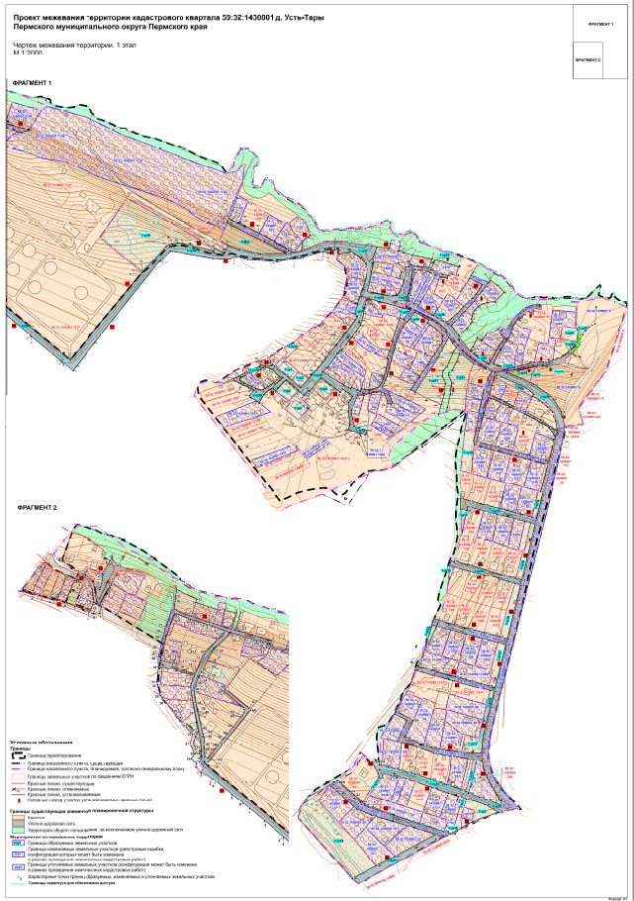
- Чертеж межевания территории. 1 этап изложить в следующей редакции:

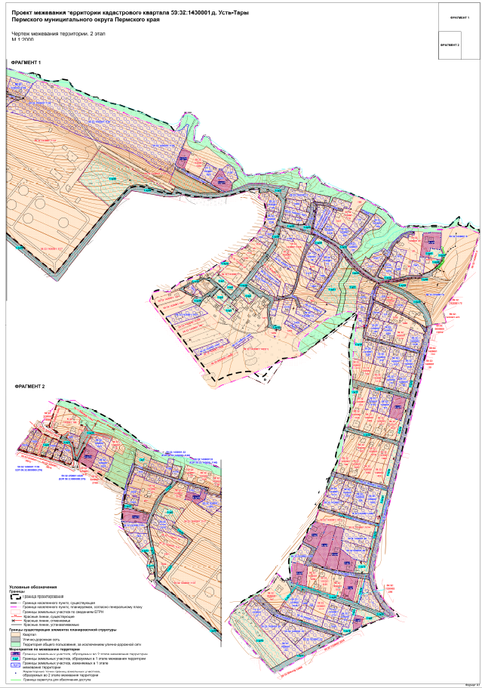
- Чертеж межевания территории. 2 этап изложить в следующей редакции:

